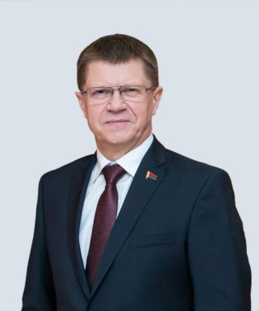
Председатель
Федерации профсоюзов Беларуси
СЕНЬКО ЮРИЙ АЛЕКСЕЕВИЧ
220126, Минск, пр. Победителей, 21
Тел/Факс: 2639031, 373-43-37
Пресс-служба: 3508993

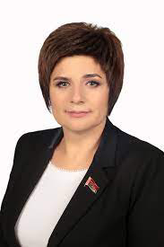
Председатель
Белорусского профессионального союза работников образования и науки
ЯКУБОВИЧ ТАТЬЯНА РОМАНОВНА
220126 г. Минск, пр-т Победителей, 21
Телефон/факс: +375-17-242-81-58
e-mail: pr@belestu.by

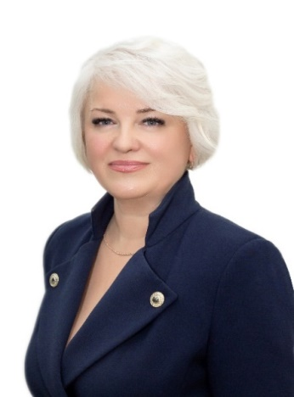
Председатель
Минской областной организации Белорусского профессионального союза работников образования и науки
АПРАНИЧ ТАТЬЯНА ВАЛЕНТИНОВНА
220030 г. Минск, пл. Свободы, 23
Телефон: +375 17 320 51 94
e-mail: minskobkom@yandex.by

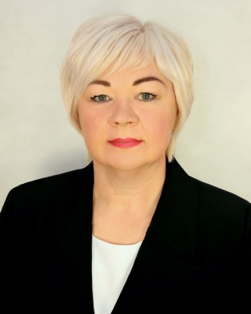
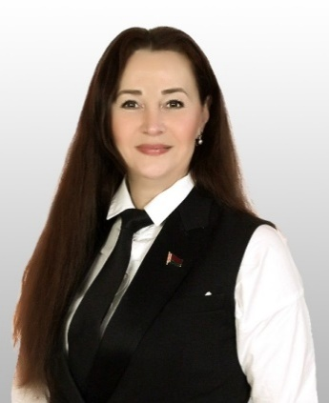 | Председатель  Минского областного объединения профсоюзов  ГУРЬЕВА ТАТЬЯНА ВЛАДИМИРОВНА  220033 г. Минск, пл. Свободы, 23  Телефон: +375 17 347 46 64  e-mail: fpb@moop.by
Председатель
Копыльской районной организации Белорусского профессионального союза работников образования и науки
КРЕПСКАЯ МАРИНА ИОСИФОВНА
223927 г. Копыль, пл. Ленина, 6
Телефон: +375 17 195 57 78
e-mail: profsouz_rk@kopyl.gov.by

